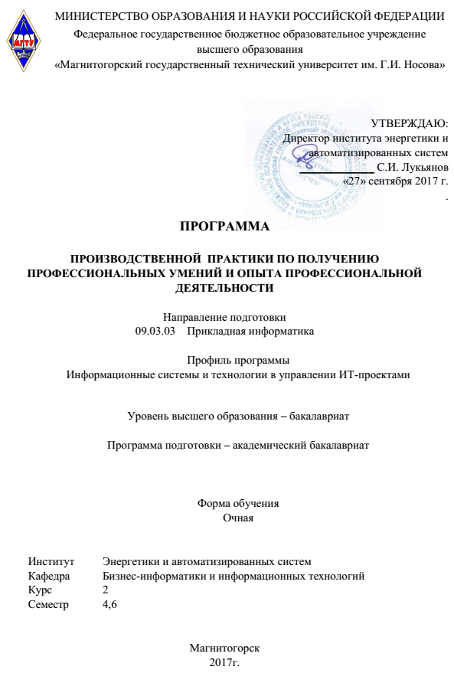

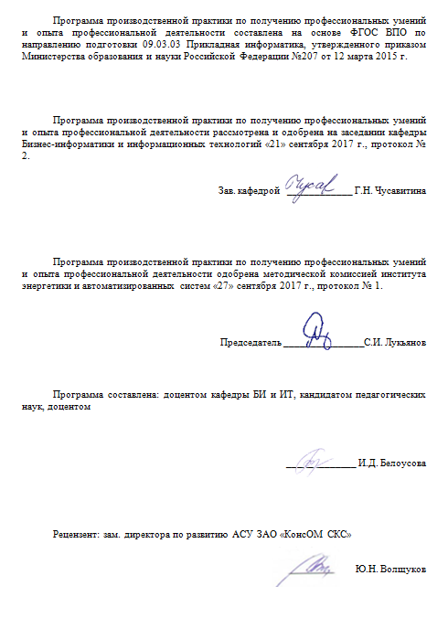

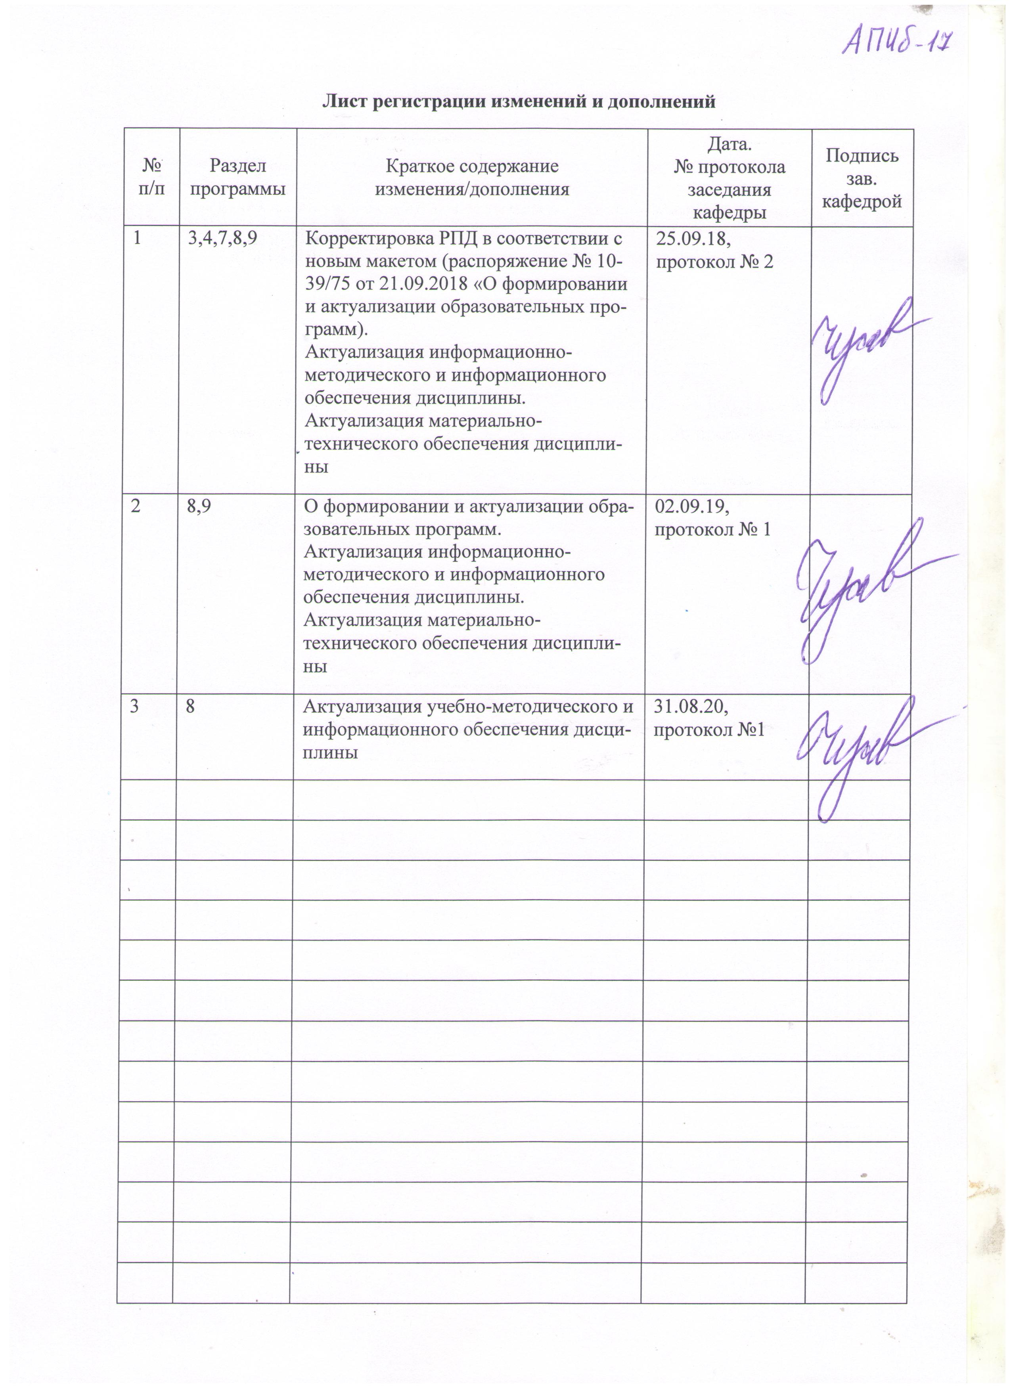

## 1 Цели производственной практики по получению профессиональных умений и опыта профессиональной деятельности

## Целями производственной практики по получению профессиональных умений и опыта профессиональной деятельности по направлению Прикладная информатика 09.03.03 являются формирование профессиональных компетенций обучающихся, а также приобретение опыта самостоятельной профессиональной деятельности.

## 2 Задачи производственной практики по получению профессиональных умений и опыта профессиональной деятельности

Задачами производственной практики по получению профессиональных умений и опыта профессиональной деятельности являются:

* проведение обследование организации – места практики, выявление недостатков (проблем, узких мест);
* проведение обследования прикладной области в соответствии с профилем подготовки: сбор детальной информации для формализации требований пользователей заказчика, интервьюирование ключевых сотрудников заказчика;
* формирование требований к проекту информатизации;
* разработка проекта автоматизации (информатизации) бизнес-процессов (решения задач, комплекса задач, подсистем);
* получение опыта подготовки обзоров, аннотаций, составления рефератов, научных докладов, публикаций и библиографии по научно-исследовательской работе в области прикладной информатики.

## 3 Место производственной практики по получению профессиональных умений и опыта профессиональной деятельности в структуре образовательной программы

Для прохождения производственной практики по получению профессиональных умений и опыта профессиональной деятельности необходимы знания, умения и владения, сформированные в результате изучения «Информационные системы и технологии», «Прикладное программирование», «Практикум по программной инженерии», «Стандартизация, сертификация и управление качеством в ИТ-сфере».

Знания, умения и владения, полученные в процессе прохождении **п**роизводственной практики по получению профессиональных умений и опыта профессиональной деятельности, будут необходимы для изучения студентами дисциплин «Методологии и инструментальные средства моделирования и анализа бизнес-процессов», «Технологии баз данных и СУБД», «Проектирование информационных систем», «Архитектура предприятия», «Предметно-ориентированные экономические информационные системы»

## 4 Место проведения практики

Производственная практика по получению профессиональных умений и опыта профессиональной деятельности проводится на базе предприятия (организации, учреждения), независимо от его организационно-правовых форм или структурных подразделениях предприятия (организации, учреждения), осуществляющего деятельность, соответствующую области и (или) объектам, и (или) видам профессиональной деятельности, а также возможно на базе кафедры Бизнес-информатики и информационных технологий, УИТ и АСУ, ЦОР и ДОТ ФГБОУ ВО «МГТУ им. Г.И. Носова»,

Способ проведения производственной практики по получению профессиональных умений и опыта профессиональной деятельности: стационарная и выездная.

Производственная практика по получению профессиональных умений и опыта профессиональной деятельности практика осуществляется непрерывно.

## 5 Компетенции обучающегося, формируемые в результате прохождения производственной практики по получению профессиональных умений и опыта профессиональной деятельности и планируемые результаты обучения

В результате прохождения производственной практики по получению профессиональных умений и опыта профессиональной деятельности у обучающего, должны быть сформированы следующие компетенции: ПК-1; ПК-2; ПК-3; ПК-4; ПК-5; ПК-6; ПК-7; ПК-8; ПК-9; ПК-20; ПК-22; ПК-23; ПК-24; ДПК-1; ДПК-2; ДПК-3

| Структурный  элемент  компетенции | | Планируемые результаты обучения |
| --- | --- | --- |
| ПК-1 способность проводить обследование организаций, выявлять информационные потребности пользователей, формировать требования к информационной системе | | |
| Знать | | методы анализа информационных процессов и информационных потребностей организации;  методики анализа предметной области;  способы формирования информационных потребностей пользователей; |
| Уметь | | проводить анализ предметной области;  выявлять информационные потребности организации к ИС;  выбирать и использовать инструментальные средства моделирования предметной области;  разрабатывать модели бизнес-процессов с использованием различных методологий и инструментальных средств |
| Владеть | | навыками проведения анализа предметной области;  навыками работы с инструментальными средствами моделирования предметной области;  навыками построения моделей прикладных и информационных процессов организации;  навыками выявления информационных потребностей пользователей;  навыками выявления требований пользователей к ИС. |
| ПК-2 способность разрабатывать, внедрять и адаптировать прикладное программное обеспечение | | |
| Знать | | методы внедрения, адаптации и настройки современных информационно-коммуникационных технологий и систем |
| Уметь | | составлять детальный план проекта внедрения;  ориентироваться в инструментальных средствах поддержки разработки, внедрения, адаптации и настройки прикладного программного обеспечения. |
| Владеть | | навыками использования современных инструментальных средств для организации и проведения работ по разработке, внедрению, адаптации и настройке прикладного программного обеспечения;  навыками конфигурирования и инсталляции прикладного программного обеспечения |
| ПК-3 способность проектировать ИС в соответствии с профилем подготовки по видам обеспечения | | |
| Знать | | теорию и средства проектирования структур данных и информационных процессов. |
| Уметь | | анализировать и прогнозировать процессы, опираясь на результаты, полученные путем моделирования. |
| Владеть | | навыками применения современных инструментальных средств при проектировании ИС. |
| ПК-4 способность документировать процессы создания информационных систем на стадиях жизненного цикла | | |
| Знать | | основные положения формирования технической документации на различных этапах жизненного цикла ИС |
| Уметь | | отражать в документации процессы жизненного цикла ИС,  применять стандарты документирования ИС;  использовать инструментальные средства документирования ИС; |
| Владеть | | владеет навыками разработки технологической документации;  владеет навыками использования инструментальных средств для разработки регламентирующей документации. |
| ПК-5 способность выполнять технико-экономическое обоснование проектных решений | | |
| Знать | | методы оценки затрат проекта и экономической эффективности ИС; |
| Уметь | | формулировать требования к создаваемым программным комплексам. |
| Владеть | | навыками разработки технологической документации |
| ПК-6 способность собирать детальную информацию для формализации требований пользователей заказчика | | |
| Знать | | технологии межличностной и групповой коммуникации в деловом взаимодействии;  методы описания предметной области автоматизации;  инструменты и методы выявления требований;  основы управления взаимоотношениями с клиентами и заказчиками; |
| Уметь | | анкетировать представителей заказчика; документировать  собранные данные в соответствии  с регламентами организации; обрабатывать  исходную информацию в соответствии  с целями разрабатываемой ИС |
| Владеть | | методами преобразования требований в формальные модели; навыками работы с современными инструментальными средствами  навыками формализации требований заказчика;  навыками обработки и формализации исходной информации |
| ПК-7 способность проводить описание прикладных процессов и информационного обеспечения решения прикладных задач | | |
| Знать | | техники выделения бизнес-процессов; инструменты и методы моделирования бизнес-процессов; |
| Уметь | | анализировать исходную документацию о деятельности организации;  идентифицировать бизнес-процессы;  использовать методологии структурного и объектно-ориентированного анализа для построения моделей бизнес-процессов;  работать с современными CASE-системами; |
| Владеть | | * навыками работы с инструментальными средствами моделирования предметной области, прикладных и информационных процессов. |
| ПК-8 способность программировать приложения и создавать программные прототипы решения прикладных задач | | |
| Знать | | * методы программирования; прототипы программ |
| Уметь | | * программировать приложения и создавать программные прототипы решения прикладных задач |
| Владеть | | * методами программирования; методами разработки прототипов программного обеспечения |
| ПК-9 способность составлять техническую документацию проектов автоматизации и информатизации прикладных процессов | | |
| Знать | | основные типы документов, стадии разработки, их особенности;  основные типы эксплуатационных документов разработчика, их особенности;  основные виды технической документации;  основные стандарты на оформление технической документации |
| Уметь | | проектировать и разрабатывать комплект технической документации; |
| Владеть | | навыками написания технических заданий или спецификаций требований;  инструментальными средствами для подготовки документов |
| ПК-20 способность осуществлять и обосновывать выбор проектных решений по видам обеспечения информационных систем | | |
| Знать | | современные проектные решения по видам обеспечения ИС (техническое, организационное, информационное, программное, аппаратное и др.) и их краткую характеристику. |
| Уметь | | осуществлять выбор и формировать проектные решения по видам обеспечения ИС в соответствии с ГОСТ34.602-89 (Формирование ТЗ) для конкретной ИС под конкретную предметную область. |
| Владеть | | навыками обоснования, формирования и анализа проектных решений по видам обеспечения ИС в соответствии с ГОСТ34.602-89 (Формирование ТЗ) для конкретной ИС под конкретную предметную область. |
| ПК-22 способность анализировать рынок программно-технических средств, информационных продуктов и услуг для создания и модификации информационных систем | | |
| Знать | | знать примеры готовых программных решений, представленных на рынке программно-технических средств, информационных продуктов и услуг для создания и модификации ИС различных предметных областей |
| Уметь | | проводить анализ программно-технических средств, информационных продуктов и услуг для создания и модификации ИС различных предметных областей |
| Владеть | | навыками анализа программно-технических средств, информационных продуктов и услуг для создания и модификации ИС |
| ПК-23 способность применять системный подход и математические методы в формализации решения прикладных задач | | |
| Знать | | базовые принципы системного подхода;  методы математического моделирования систем и процессов; |
| Уметь | | использовать принципы системного подхода и методы математического моделирования в формализации решения прикладных задач; |
| Владеть | | навыками применения стандартных методов системного подхода для решения учебных задач;  навыками использования соответствующего инструментария для решения прикладных задач на основе моделирования систем и процессов. |
| ПК-24 способностью готовить обзоры научной литературы и электронных информационно-образовательных ресурсов для профессиональной деятельности | | |
| Знать | специфику доступа к научной литературе и электронным информационно-образовательным ресурсам вуза;  теоретические аспекты сбора, обработки, анализа и систематизации научно-технической информации по выбранной теме.  практику применения отечественных стандартов для оформления научной литературы и электронных информационно-образовательных ресурсов. | |
| Уметь | работать с информационно-поисковыми средствами локальных и глобальных вычислительных и информационных сетей;  использовать и анализировать информацию, извлекаемую из научной литературы и электронных информационно-образовательных ресурсов;  готовить обзоры научной литературы и электронных информационно-образовательных ресурсов для профессиональной деятельности | |
| Владеть | навыками подготовки обзоров научной литературы и электронных информационно-образовательных ресурсов для профессиональной деятельности.  навыками применения полученной информации и результатов ее анализа при выполнении курсовых проектов и выпускных квалификационных работ, а также для профессиональной деятельности | |
| ДПК-1 способность осуществлять проектирование и ведение баз данных | | |
| Знать | | архитектуру БД, технологию сбора, накопления, обработки, передачи и распространения информации |
| Уметь | | выбирать системы хранения данных, соответствующие сущности задач обработки информации |
| Владеть | | технологиями создания хранилищ данных, современными программными средствами управления БД |
| ДПК-2 способность принимать участие в управлении проектами, организации ИТ-инфраструктуры и управлении информационной безопасностью | | |
| Знать | | методологии управления проектами информационных систем;  процедуру разработки проектов по созданию ИС на различных этапах жизненного цикла;  состав и особенности формирования ИТ-инфраструктуры  основные принципы обеспечения информационной безопасности и защиты информации |
| Уметь | | оценивать сроки и бюджет проекта  проводить анализ потребностей в области информатизации и определение направлений развития ИТ-инфраструктуры  осуществлять выбор средств и систем управления информационной безопасности |
| Владеть | | навыками разработки ИТ-инфраструктуры,  программными инструментами управления проектами |
| ДПК-3 способность принимать участие в сопровождении информационных систем | | |
| Знать | | методы эксплуатации и сопровождения ИС, правила и мероприятия эксплуатации и сопровождения современных информационных систем |
| Уметь | | организовывать эксплуатацию и сопровождение ИС, организовывать и выполнять гарантийное и послегарантийное сопровождение ИС |
| Владеть | | навыками управления конфигурацией ИС в процессе эксплуатации, решения проблем и консультирование пользователей ИС |

## 6 Структура и содержание производственной практики по получению профессиональных умений и опыта профессиональной деятельности

**4 семестр** кол-во недель 2

Общая трудоемкость практики составляет 3 зачетных единиц, 108 акад. часов, в том числе:

– контактная работа 1,3 акад. часов;

– самостоятельная работа 106,7 акад. часов.

– в форме практической подготовки – 108 акад. часов

| №  п/п | Разделы (этапы) и содержание практики | Виды работ на практике,  включая самостоятельную работу | Код и структурный элемент компетенции |
| --- | --- | --- | --- |
| 1 | Подготовительный этап | Общее собрание обучающихся по вопросам организации практики.  Инструктаж по технике безопасности. Получение задания на практику | ПК-23-ув  ПК-24 -ув |
| 2 | Основной этап: | 2.1 Технико-экономическая характеристика объекта информатизации  2.2 Анализ существующей организации бизнес (прикладных) и информационных -процессов организации. | ПК-1-зув  ПК-2-зув  ПК-3-зув  ПК-4-зув  ПК-5-зув  ПК-6-зув  ПК-7-зув  ПК-8-зув  ПК-9-зув  ПК-20-зув  ПК-22-зув  ПК-23-зув  ПК-24-зув  ДПК-1-зув  ДПК-2-зув  ДПК-3-зув |
| 3 | III. Заключительный этап | Систематизация и анализ материала по заданиям практики.  Подготовка и защита отчета по практике | ПК-4-зув  ПК-7-зув  ПК-23-зув  ПК-24-зув |

**6 семестр** кол-во недель 2

Общая трудоемкость практики составляет 3 зачетных единиц, 108 акад. часов, в том числе:

– контактная работа 1,3 акад. часов;

– самостоятельная работа 106,7 акад. часов.

– в форме практической подготовки – 108 акад. часов

| №  п/п | Разделы (этапы) и содержание практики | Виды работ на практике,  включая самостоятельную работу | Код и структурный элемент компетенции |
| --- | --- | --- | --- |
| 4 | Подготовительный этап | Общее собрание обучающихся по вопросам организации практики.  Инструктаж по технике безопасности. Получение задания на практику | ПК-23-ув  ПК-24 -ув |
| 5 | Основной этап: | Разработать проект автоматизации (информатизации) бизнес-процессов (решения задач, комплекса задач, подсистем)  2.1Технико-экономическая характеристика объекта  2.2 Постановка задачи автоматизации (информатизации) бизнес-процессов (решения задач, комплекса задач, подсистем)  2.3 Анализ существующих разработок и обоснование выбора технологии проектирования  2.4 Разработка концепции новой АС или модернизации старой  2.5 Обоснование проектных решений по видам обеспечения АС | ПК-1-зув  ПК-2-зув  ПК-3-зув  ПК-4-зув  ПК-5-зув  ПК-6-зув  ПК-7-зув  ПК-8-зув  ПК-9-зув  ПК-20-зув  ПК-22-зув  ПК-23-зув  ПК-24-зув  ДПК-1-зув  ДПК-2-зув  ДПК-3-зув |
| 6 | Заключительный этап:  Обработка и анализ полученной информации. Подготовка отчета по практике | Систематизация и анализ материала по заданиям практики.  Подготовка и защита отчета по практике | ПК-4-зув  ПК-7-зув  ПК-23-зув  ПК-24-зув |

## 7 Оценочные средства для проведения промежуточной аттестации по производственной практике по получению профессиональных умений и опыта профессиональной деятельности

Промежуточная аттестация по производственной практике по получению профессиональных умений и опыта профессиональной деятельностипрактике имеет целью определить степень достижения запланированных результатов обучения и проводится в форме зачета с оценкой.

Зачет с оценкой выставляется обучающемуся за подготовку и защиту отчета по практике.

Подготовка отчета выполняется обучающимся самостоятельно под руководством преподавателя. При написании отчета обучающийся должен показать свое умение работать с нормативным материалом и литературными источниками, а также возможность систематизировать и анализировать фактический материал и самостоятельно творчески его осмысливать.

Содержание отчета определяется индивидуальным заданием, выданным руководителем практики. В процессе написания отчета обучающийся должен разобраться в теоретических вопросах избранной темы, самостоятельно проанализировать практический материал, разобрать и обосновать практические предложения.

На протяжении всего периода прохождения практики обучающийся должен вести дневник по практике.

Содержание отчета должно включать следующие разделы:

1. Титульный лист
2. Задание на практику
3. Дневник практики
4. Введение: цель, место, дата начала и продолжительность практики.
5. Основная часть: в отчете последовательно раскрывается содержание и результаты выполнения заданий по практике. Результаты выполнения индивидуального задания.
6. Заключение: содержит обобщение результатов прохождения практики, личностных достижений и затруднений.
7. Список использованных источников и информационных ресурсов.
8. Приложения: в данном разделе могут быть размещены таблицы, схемы, плановая, учетная, отчетная и другая документация. Обязательна справка о проверке отчета на антиплагиат.

Готовый отчет сдается на проверку преподавателю в день окончания практики. Преподаватель, проверив отчет, может возвратить его для доработки вместе с письменными замечаниями. Обучающийся должен устранить полученные замечания.

**Примерное индивидуальное задание на** производственной практике по получению профессиональных умений и опыта профессиональной деятельности**:**

**4 семестр**

1. Провести анализ предметной области и сформировать требования к информационной системе

* 1. Дать технико-экономическая характеристику объекта автоматизации
     1. Провести экономический анализ деятельности организации: миссия организации, система целей и ключевых показателей, стратегия развития и бизнес-архитектура предприятия.
     2. Описать организационную структуру и систему управления.
     3. Дать краткое описание состояния и стратегии развития информационных технологий: степень автоматизации бизнес (прикладных) процессов, покрытие функциональных областей, ИТ-архитектура, определение уровня зрелости управления ИТ.
  2. Провести анализ существующих в организации бизнес (прикладных) и информационных процессов
  3. Сформировать предложения по автоматизации (информатизации) бизнес-процессов (решения задач, комплекса задач, подсистем) с учетом:

- анализа успешных ИТ - проектов в рассматриваемой области;

- рынка программного обеспечения и ИТ-технологий

2. Подготовить и защитить отчет по практике.

**6 семестр**

Задание на практику:

1. Разработать проект автоматизации (информатизации) бизнес-процессов (решения задач, комплекса задач, подсистем)

1.1 Цели и задачи проекта

1.2 Постановка задачи автоматизации (информатизации) бизнес-процессов (решения задач, комплекса задач, подсистем)

1.3 Анализ существующих разработок и обоснование выбора технологии проектирования

1.4 Разработка концепции новой АС или модернизации старой

1.5 Обоснование проектных решений по видам обеспечения АС

2. Подготовить и защитить отчет по практике.

**Планируемые результаты практики:** подготовка выводов о деятельности предприятий или организаций; представление результатов анализа и моделирования бизнес-процессов предприятия; описание проектных решений автоматизации (информатизации) бизнес-процессов; систематизация и обобщение материала для составление отчета о практике.

Аттестация по итогам производственной практики проводится в форме защиты выполненной работы, на основании отзыва с места практики, дневника практики, отчета студента по практике.

**Показатели и критерии оценивания:**

– на оценку **«отлично»** (5 баллов) – обучающийся представляет отчет, в котором в полном объеме раскрыто содержание задания; текст излагается последовательно и логично с применением актуальных нормативных документов; в отчете дана всесторонняя оценка практического материала; используется творческий подход к решению проблемы; сформулированы экономически обоснованные выводы и предложения. Отчет соответствует предъявляемым требованиям к оформлению.

На публичной защите обучающийся демонстрирует системность и глубину знаний, полученных при прохождении практики; стилистически грамотно, логически правильно излагает ответы на вопросы; дает исчерпывающие ответы на дополнительные вопросы преподавателя; способен обобщить материал, сделать собственные выводы, выразить свое мнение, привести иллюстрирующие примеры.

– на оценку **«хорошо»** (4 балла) – обучающийся представляет отчет, в котором содержание раскрыто достаточно полно, материал излагается с применением актуальных нормативных документов, основные положения хорошо проанализированы, имеются выводы и экономически обоснованные предложения. Отчет в основном соответствует предъявляемым требованиям к оформлению.

На публичной защите обучающийся демонстрирует достаточную полноту знаний в объеме программы практики, при наличии лишь несущественных неточностей в изложении содержания основных и дополнительных ответов; владеет необходимой для ответа терминологией; недостаточно полно раскрывает сущность вопроса; отсутствуют иллюстрирующие примеры, обобщающее мнение студента недостаточно четко выражено.

– на оценку **«удовлетворительно»** (3 балла) – обучающийся представляет отчет, в котором содержание раскрыты слабо и в неполном объеме, выводы правильные, но предложения являются необоснованными. Материал излагается на основе неполного перечня нормативных документов. Имеются нарушения в оформлении отчета.

На публичной защите обучающийся демонстрирует недостаточно последовательные знания по вопросам программы практики; использует специальную терминологию, но допускает ошибки в определении основных понятий, которые затрудняется исправить самостоятельно; демонстрирует способность самостоятельно, но не глубоко, анализировать материал, раскрывает сущность решаемой проблемы только при наводящих вопросах преподавателя; отсутствуют иллюстрирующие примеры, отсутствуют выводы.

– на оценку **«неудовлетворительно»** (2 балла) – обучающийся представляет отчет, в котором содержание раскрыты слабо и в неполном объеме, выводы и предложения являются необоснованными. Материал излагается на основе неполного перечня нормативных документов. Имеются нарушения в оформлении отчета. Отчет с замечаниями преподавателя возвращается обучающемуся на доработку, и условно допускается до публичной защиты.

На публичной защите обучающийся демонстрирует фрагментарные знания в рамках программы практики; не владеет минимально необходимой терминологией; допускает грубые логические ошибки, отвечая на вопросы преподавателя, которые не может исправить самостоятельно.

– на оценку **«неудовлетворительно»** (1 балл) – обучающийся представляет отчет, в котором очень слабо рассмотрены практические вопросы задания, применяются старые нормативные документы и отчетность. Отчет выполнен с нарушениями основных требований к оформлению. Отчет с замечаниями преподавателя возвращается обучающемуся на доработку, и не допускается до публичной защиты.

## 8 Учебно-методическое и информационное обеспечение производственной практики по получению профессиональных умений и опыта профессиональной деятельности

## а) Основная литература:

1. Информационные системы в экономике : учебник для вузов / В. Н. Волкова, В. Н. Юрьев, С. В. Широкова, А. В. Логинова ; под редакцией В. Н. Волковой, В. Н. Юрьева. — Москва : Издательство Юрайт, 2020. — 402 с. — (Высшее образование). — ISBN 978-5-9916-1358-3. — Текст : электронный // ЭБС Юрайт [сайт]. — URL: <https://urait.ru/viewer/informacionnye-sistemy-v-ekonomike-450774>

**б) Дополнительная литература:**

1. Гагарина Л,Г. Разработка и эксплуатация автоматизированных информационных систем [Электронный ресурс]: Учебное пособие / Л.Г. Гагарина. - М.: ИД ФОРУМ: НИЦ Инфра-М, 2013. - 384 с.: ил.; 60x90 1/16. - (Профессиональное образование). (переплет) ISBN 978-5-8199-0316-2 - Режим доступа: <http://znanium.com/catalog/product/368454>
2. Репин В.В. Бизнес-процессы: Регламентация и управление [Электронный ресурс]: Учебник / В.Г. Елиферов, В.В. Репин; Институт экономики и финансов "Синергия". - М.: НИЦ ИНФРА-М, 2013. - 319 с.: 60x90 1/16. - (Учебники для программы MBA). (переплет) ISBN 978-5-16-001825-6 - Режим доступа: <http://znanium.com/catalog/product/395912>
3. Чистов Д. В. Информационные системы в экономике [Электронный ресурс]: Учеб. пособие/ Д. В.Чистов - М.: НИЦ ИНФРА-М, 2015. - 234 с.: 60x90 1/16. - (Высшее образование: Бакалавриат) (Переплёт 7БЦ) ISBN 978-5-16-003511-6 - Режим доступа: <http://znanium.com/catalog/product/489996>

в) **Методические указания:**

Методические указания по организации и проведению учебной и производственной практик обучающихся направления 230700.62 «Прикладная информатика». – Магнитогорск: Изд-во Магнитогорск.гос.тех.ун-та, 2015.- 29 с.

**г) Программное обеспечение и Интернет-ресурсы:**

|  |  |  |  |  |  |  |  |
| --- | --- | --- | --- | --- | --- | --- | --- |
|  |  | Наименование ПО | № договора | Срок действия лицензии | | | |
|  |  | MS Windows 7 Professional(для классов) | Д-1227-18 от 08.10.2018 | 11.10.2021 | | | |
|  |  |
|  |  | MS Office 2007 Professional | № 135 от 17.09.2007 | бессрочно | | | |
|  |  | MS Office Visio Prof 2007(для классов) | Д-1227-18 от 08.10.2018 | 11.10.2021 | | | |
|  |  |  |  | |  |  | | |  |
| **Профессиональные базы данных и информационные справочные системы** | | | | | | | |
|  | Название курса | | | | Ссылка | |  |
|  | Федеральное государственное бюджетное учреждение «Федеральный институт промышленной собственности» | | | | URL: http://www1.fips.ru/ | |  |
|  |  |
|  | Информационная система - Единое окно доступа к информационным ресурсам | | | | URL: http://window.edu.ru/ | |  |
|  | Поисковая система Академия Google (Google Scholar) | | | | URL: https://scholar.google.ru/ | |  |
|  | Национальная информационно-аналитическая система – Российский индекс научного цитирования (РИНЦ) | | | | URL: https://elibrary.ru/project_risc. asp | |  |

**Интернет-ресурсы:**

1. Официальные сайты организаций <http://www.magtu.ru>, <http://www.gks.ru> и т.п.
2. Каталог образовательных Интернет-ресурсов [Электронный ресурс]. – URL: <http://edu-top.ru/katalog/>;
3. Образовательные ресурсы Интернета. [Электронный ресурс]. – URL: http://www.alleng.ru/edu/educ.htm
4. [Федеральный образовательный портал «Информационно-коммуникационные технологии в образовании](http://window.edu.ru/resource/832/7832)». [Электронный ресурс]. – URL: <http://www.ict.edu.ru/>;
5. Федеральный портал. Российское образование. [Электронный ресурс]. – URL: <http://www.edu.ru/>
6. Федеральное хранилище [Единая коллекция цифровых образовательных ресурсов](http://school-collection.edu.ru/). [Электронный ресурс]. – URL: <http://school-collection.edu.ru/>
7. Информика. ФГАУ ГНИИ ИТТ «Информика». [Электронный ресурс]. – URL: <http://www.informika.ru/>
8. Информационные технологии в образовании. [Электронный ресурс]. – URL: <http://mech.math.msu.su/InfTech/>

## 9. Материально-техническое обеспечение производственной практики по получению профессиональных умений и опыта профессиональной деятельности

## Материально-техническое обеспечение производственной практики по получению профессиональных умений и опыта профессиональной деятельности включает:

| Тип и название аудитории | Оснащение аудитории |
| --- | --- |
| Предприятия (организации, учреждения), независимо от его организационно-правовых форм или структурных подразделениях предприятия (организации, учреждения), осуществляющего деятельность, соответствующую области и (или) объектам, и (или) видам профессиональной деятельности | Материально-техническое обеспечение предприятия, на базе которого проводится практика - позволяет в полном объеме реализовать цели и задачи практики и сформировать соответствующие компетенции |
| Аудитории для групповых и индивидуальных консультаций, текущего контроля и промежуточной аттестации | Персональные компьютеры с пакетом MS Office, выходом в Интернет и с доступом в электронную информационно-образовательную среду университета |
| Аудитории для самостоятельной работы: компьютерные классы; читальные залы библиотеки | Персональные компьютеры с пакетом MS Office, выходом в Интернет и с доступом в электронную информационно-образовательную среду университета |
| Помещение для хранения и профилактического обслуживания учебного оборудования | Стеллажи для хранения учебно-наглядных пособий и учебно-методической документации. |